Solceller

Indledning
I denne tekst skal vi beskæftige os med halvlederfysik og solceller. Det skal vi, fordi solceller med stor sandsynlighed kommer til at spille en væsentlig rolle i vores fremtidige energiforsyning. I disse år er der fokus på grøn vedvarende energi, og her spiller solceller sammen med solfangere og vindmøller en vigtig rolle.
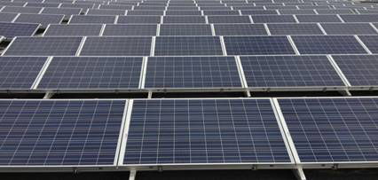

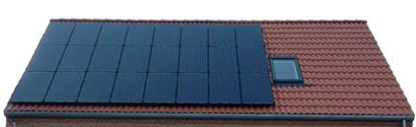

Billederne viser øverst et udsnit af solceller på taget af en større kontorbygning og nederst et privat anlæg på et parcelhus. Solcellerne, der vises, er lavet i grundstoffet silicium. Der findes andre typer af solceller. Her vil vi dog stort set begrænse os til at se på solceller fremstillet i silicium.

Silicium
Silicium er grundstof nummer 14 i grundstoffernes periodesystem. Silicium har derfor 14 positive protoner i kernen og 14 negative elektroner i elektronskyen. Den dominerende isotop har 14 neutrale neutroner i kernen.
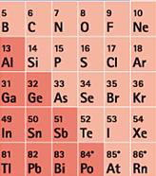
Silicium står i fjerde hovedgruppe og har derfor fire elektroner i yderste skal. Præcist kan elektronstrukturen for silicium skrives:
$$1s^{2} 2p^{6} 3s^{2} 3p^{2}$$
Silicium kan binde sig kovalent til fire andre siliciumatomer i en krystal struktur. Billedet herunder viser krystalstrukturen. Hvert siliciumatom er bundet til fire andre atomer. Som en sidebemærkning kan det nævnes, at karbonatomerne i en diamant sidder i samme gitterstruktur.
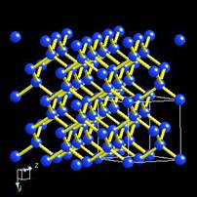
En flad todimensional repræsentation af gitterstrukturen i silicium kunne se således ud:
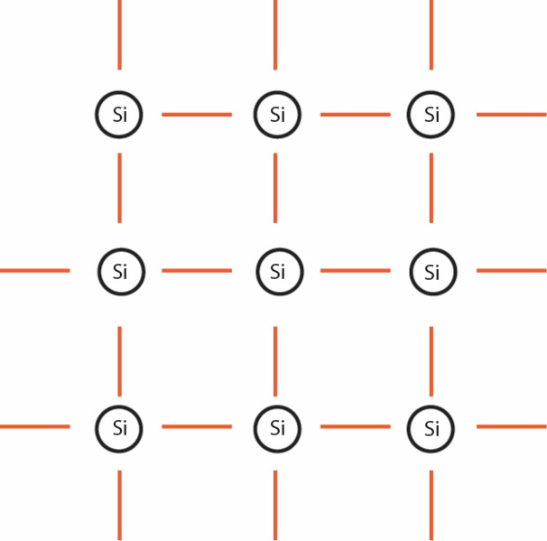

De sorte ringe repræsenterer siliciumatomer, og de røde streger repræsenterer kovalente bindinger med hver to elektroner. Elektronerne i de kovalente bindinger er lokaliserede, dvs. de hører til bestemte atomer og kan derfor ikke bevæge sig rundt i krystallen. Vi siger, at de befinder sig i valensbåndet, fordi de yderste elektroner normalt kaldes valenselektroner. Det forholder sig faktisk sådan, at energitilstandene i de enkelte atomer smelter sammen til energiintervaller også kaldet bånd. Når båndet er fyldt svarende til at alle kovalente bindinger er intakte så kan ingen ladninger flytte sig i båndet og derfor kan der ikke ledes nogen strøm. Elektronerne kan tilføres så meget energi, at de løsrives fra den valensbåndet og bliver i stand til at bevæge sig rundt i krystallen. Vi siger, at de exciteres til ledningsbåndet, idet exciterede elektroner kan bevæge sig frit rundt i krystallen, og dermed kan de lede en strøm.
Energigabet i silicium er så stort, at meget få elektroner ved normal temperatur befinder sig i ledningsbåndet, så silicium er en dårlig leder, også kaldet en halvleder. Energigabet mellem valensbånd og ledningsbånd er 1,1 eV i silicium.
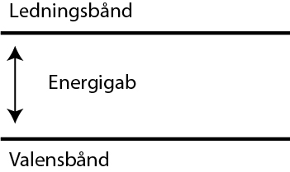

Læg mærke til, at kun få elektroner befinder sig i ledningsbåndet ved normal temperatur. Læg også mærke til, at de elektroner der faktisk befinder sig i ledningsbåndet efterlader ”huller” i valensbåndet.

n - leder
Hvis vi udskifter et Siliciumatom med et fosforatom med valens fem i stedet for valens fire, så kan de fire af fosforatomets elektroner indgå i fire kovalente bindinger, nøjagtig som siliciumatomet gjorde.
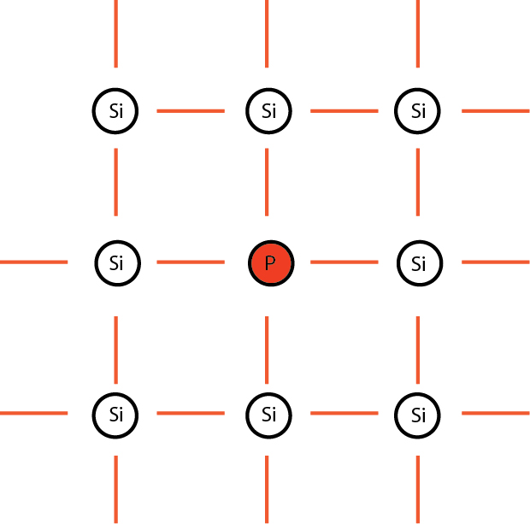

Den femte elektron vil være lokaliseret, men meget løst bundet, sagt på en anden måde, så vil energigabet for den ekstra elektron være meget lille. Der skal meget lidt energi til at excitere den løst bundne elektron, så sådanne elektroner vil næsten altid befinde sig i ledningsbåndet. Energigabet for sådan en tilført elektron er 0,045 eV. Det fremmede atom betegnes ofte som et donoratom, fordi det kommer med en ekstra elektron.
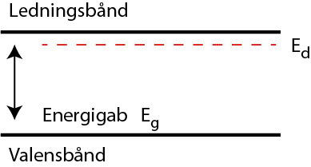
Ved at udskifte siliciumatomer med fosforatomer kan ledningsevnen øges betragteligt. En krystal, hvor nogle siliciumatomer er skiftet ud med fosforatomer, kaldes for en n - leder fordi ladningsbærerne er negative.

p - leder
Lad os overveje, hvad der sker, hvis et siliciumatom skiftes ud med et atom med valens tre, f.eks. et aluminiumatom.
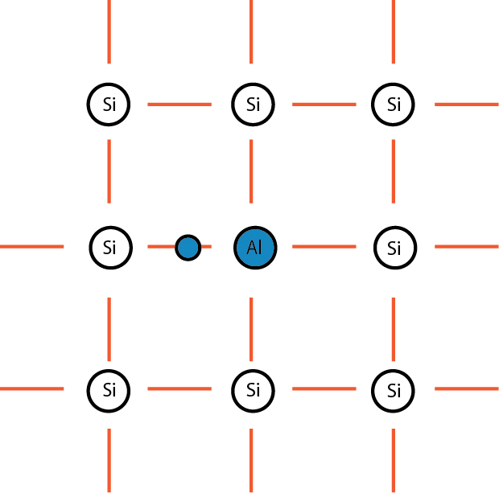

Aluminiumatomets tre elektroner kan indgå i tre kovalente bindinger. Den sidste af de fire kovalente bindinger efterlades med et hul. Det viser sig, at sådan et hul meget nemt kan flytte sig, idet det svarer til, at elektroner flytter sig. Et sådant hul i krystallen opfører sig nøjagtigt, som om det var en positiv ladning, der flytter sig rundt i krystallen. Vi kan altså også øge ledningsevnen af en siliciumkrystal ved at tilføre atomer med valens tre, idet der så introduceres huller, der opfører sig som positive ladningsbærere. Et atom med valens tre kaldes i den forbindelse et acceptoratom, fordi det kan acceptere en elektron. En krystal, hvor siliciumatomer er udskiftet med aluminiumatomer, kaldes en p-leder, fordi ladningsbærerne er positive huller. På samme måde som donorelektroner har et lille energigab, har huller et lille energigab.
Lad os sammenfatte, hvad vi nu ved om n- og p-ledere:
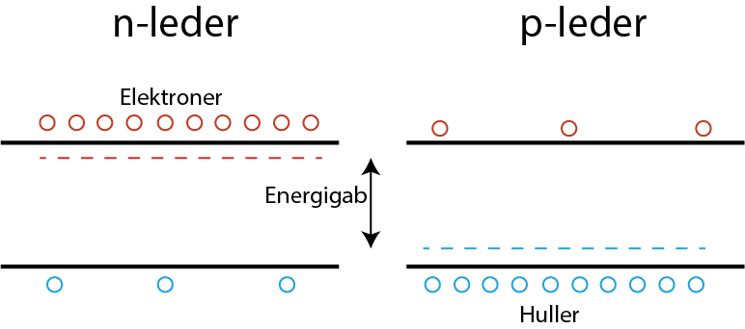

En n-leder er doteret med atomer af valens fem. De ekstra elektroner, der tilføres, vil alle befinde sig i ledningsbåndet. I valensbåndet vil der være få huller, svarende til de få elektroner, der i ikke-doteret silicium vil befinde sig i ledningsbåndet. Elektronerne kaldes majoritets-ladningsbærere, mens hullerne kaldes minoritets-ladningsbærere.
En p-leder er doteret med atomer af valens tre. De manglende elektroner vil give anledning til huller, som vil befinde sig i ledningsbåndet lige over valensbåndet. Der vil være få elektroner i ledningsbåndet, svarende til de få elektroner, der i ikke-doteret silicium vil befinde sig i ledningsbåndet. Elektronerne kaldes minoritets-ladningsbærere, mens hullerne kaldes majoritets-ladningsbærere.

pn-overgang
Vi skal nu se på, hvad der sker, når en n-leder smeltes sammen med en p-leder til det, vi kalder en pn-overgang.
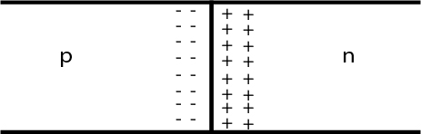

n-lederen har overskud af elektroner, og p-lederne har overskud af huller. Både elektroner og huller vil diffundere mod det område, hvor de respektive koncentrationer er lave.
Det betyder, at elektronerne i n-lederen vil bevæge sig (diffundere) over i p-lederen og fylde huller ud. På samme måde vil huller fra p-lederen diffundere mod n-lederen og der finde sammen med en elektron. Tilbage i n-lederen vil der være et område med positiv ladning, idet n-lederen var doteret med fosfor, som har nummer femten i det periodiske system og har 15 positive ladninger i kernen, hvor Si kun har 14. Tilbage i p-lederen vil der være et område med negativ ladning, idet acceptoratomerne har fanget en elektron som er negativ. Acceptoratomet havde en kerneladning på 13.
Majoritetsladningerne på hver side giver altså anledning til en diffusionsstrøm, når pn-overgangen etableres, og der skabes et område med en fastsiddende rumladning. I rumladningsområdet vil der være få frie ladningsbærere.
Når rumladningsområdet er skabt, vil det være med til at mindske omtalte diffusionsstrøm, idet en elektron fra n-lederen, der prøver at krydse rumladningsområdet, bliver frastødt fra det negative område i p-lederen. På nøjagtig samme måde vil et hul blive frastødt, hvis det forsøger at krydse fra p til n. Nogle få elektroner og huller vil have energi nok til at krydse rumladningsområdet.
Denne diffusionsstrøm modsvares af en såkaldt driftstrøm af minoritetsladningsbærere, som diffunderer ind i rumladningsområdet og ”fejes” over på den anden side. Ser vi på n–lederen, så vil der være få huller. Kommer hullerne tæt på det negative område i p–lederen, vil de blive tiltrukket og ende i p-lederen. I p-lederen vil der være få elektroner i ledningsbåndet. Kommer de tæt på rumladningsområdet, vil de trækkes over i n-lederen.
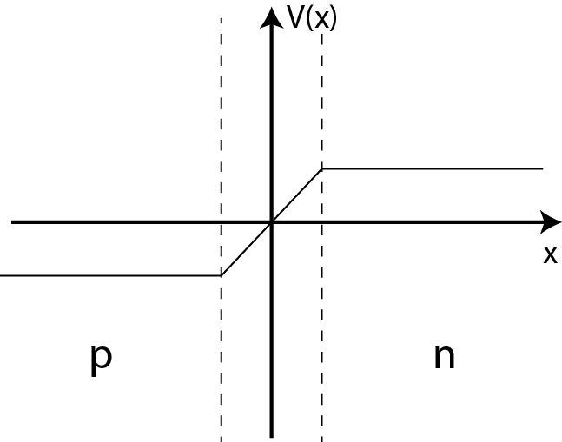
På samme måde som i et batteri opstår der en spændingsforskel, når vi har et område, hvor ladningerne er adskilt. Ovenstående figur viser, hvordan spændingen ændrer sig gennem rumladningsområdet.
Nedenstående figurer viser hvordan der opstår et elektrisk felt E mellem de to områder, hvilket bevirker at en positiv ladning vil blive påvirket af en kraft i feltets retning.

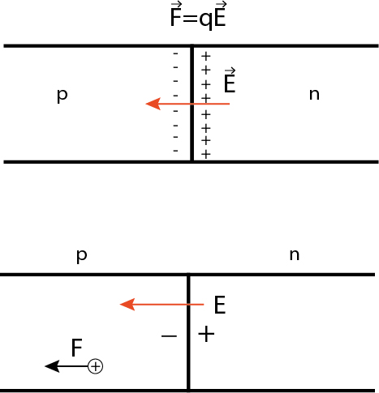

Solcellen
I dette afsnit skal vi undersøge, hvordan solcellen kan bruges som spændingsforsyning. Tegningen herunder viser en skematisk tegning af en solcelle sammensat af en n-leder og en p-leder. Vi forestiller os, at en foton absorberes af en elektron i rumladningsområdet. Fotonens energi skal være større end båndgabet. Hvis det er tilfældet, skabes et elektron hul-par, som adskilles og elektronen trækkes over i n-lederen og hullet trækkes over i p-lederen.
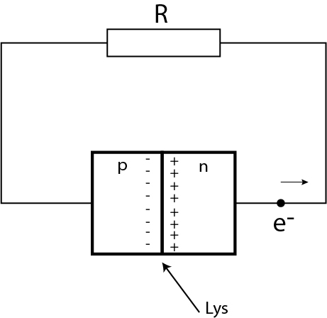

Elektronen og hullet kan nu, hvis cellen er sluttet til en ydre belasting, vandre gennem belastningen og afsætte energi der.
Tegningen herunder viser, lidt mere detaljeret, hvordan cellerne i praksis udformes:

